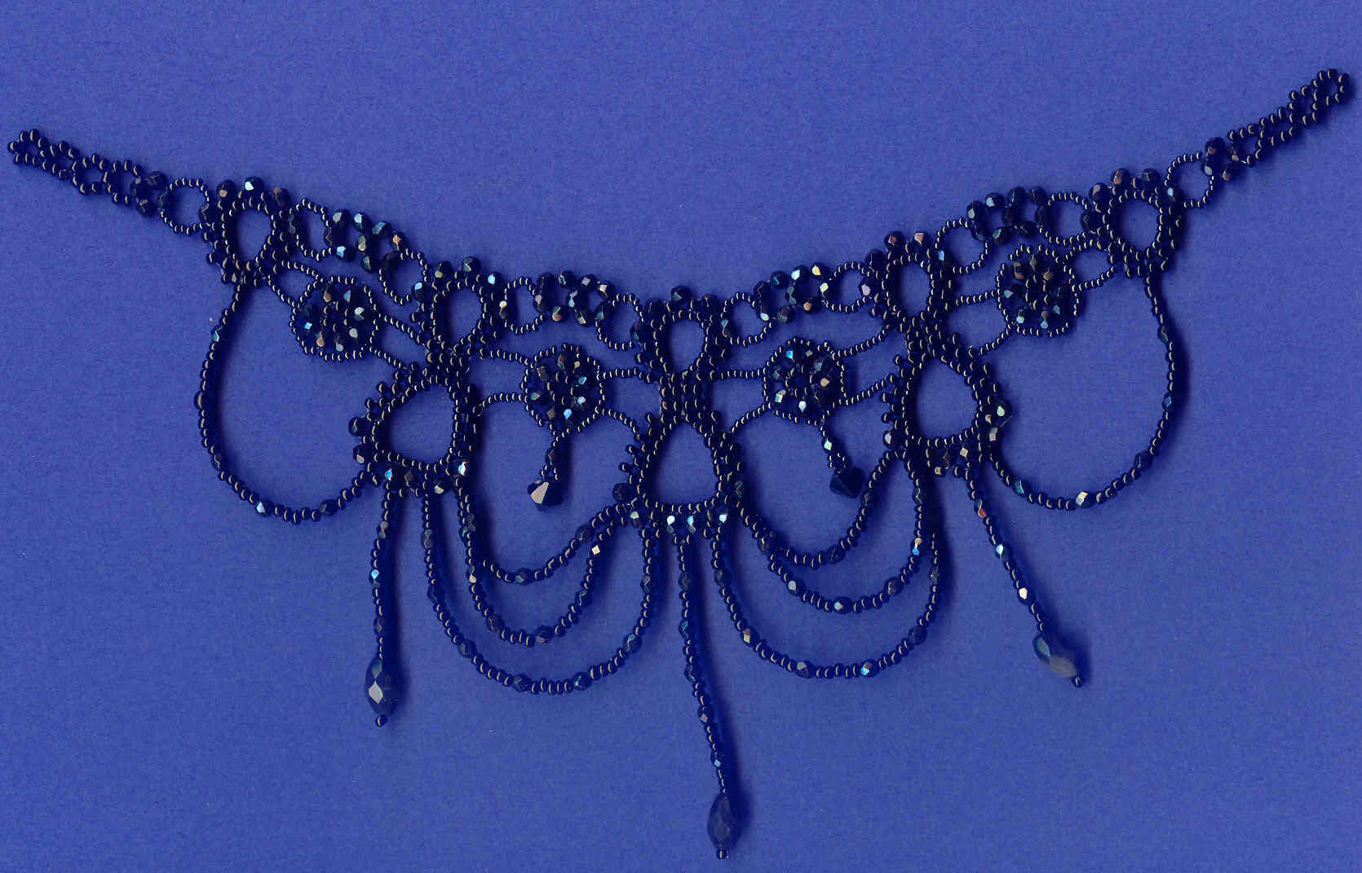
Realizado por Ani, expuesto en www.trebedes.com/abalorios

Gargantilla negra

Material
+/- 170 faceteadas 4mm (depende del contorno de vuestro cuello asi que de la cantidad de faceteadas que deseis poner en la partes colgantes)
3 gotas 10mm
2 gotas 8mm
para los « 8 »
rocallas grandes y pequeñas (o faceteadas 3mm + rocallas pequeñas pero no hice la cuenta)
cierre
hilo de pesca 0,20 ou 0,25 segun el que os convenga mejor

A. 1era etapa
Los « 8 » son confeccionados en 2 partes.
1. ensartar 4 rocallas y cruzar el hilo en la 4^{ta}, despues ensartar 1 rocalla de ambas partes cruzar en1 rocalla repetir 2 veces ;
2. para los « pequeños » ensartar 1 faceteada sobre el hilo de izquierda, 1 rocalla sobre el hilo de derecha, cruzar el hilo en 1 rocalla repetir 4 veces (total 5 faceteadas sobre la parte exterior),
para los « grandes » » ensartar 1 faceteada sobre el hilo de izquierda, 1 rocalla sobre el hilo de derecha, cruzar el hilo en 1 rocalla repetir, ensartar 1 rocalla sobre el hilo de izquierda, 2 rocallas sobre el hilo de derecha cruzar el hilo en 1 faceteada,
3. repetir al reves,
4. cerrar ensartando pequeñas rocallas entre las mas grandes.
Las « flores » :
1. ensartar 6 rocallas, cruzar el hilo en la 6ta ;
2. ensartar de ambas partes de esa rocalla 1 faceteada, pasar el hilo por la izquierda y la derecha en la rocalla que sigue ensartar de nuevo 1 faceteada de cada lado, repetir hasta terminar la flor,
3. hacer salir el hilo de izquierda y derecha por la ultima faceteada , ensartar sobre cada hilo 4 rocallas, pasar el hilo por la faceteada siguiente repetir.

B. 2da etapa
Una vez acabados todos los elementos o sea 5 pequeñas mitades de »8 », 3 grandes y 4 flores, teneis que juntar esos elementos y completarlos por las partes colgantes.
Para la parte entorno al cuello y las partes colgantes cada una tiene que jugar con la cantidad de faceteadas y de rocallas asi que con el cierre de su gusto para darle a la gargantilla su toque personal.

Cuidado
Tambien teneis que jugar con la cantidad de rocallas para juntar todos los elementos, las rocallas que aparecen en el esquema solo estan ahi para indicaros donde hay que juntar los diversos elementos.

X 3

